TRƯỜNG ĐẠI HỌC MỎ - ĐỊA CHẤT
KHOA CƠ - ĐIỆN
BỘ MÔN KỸ THUẬT CƠ KHÍ



BÁO CÁO HỌC THUẬT
Năm học 2025 - 2026

Người thực hiện | : | NGUYỄN THÀNH ĐỨC
Đề tài | : | HỆ THỐNG THỦY LỰC TRÊN MÁY  ỦI KOMATSU
 |  | HÀ NỘI, 2026
MỤC LỤC:
ĐẶT VẤN ĐỀ 3
GIẢI QUYẾT VẤN ĐỀ 4
1. TỔNG QUAN VỀ HỆ THỐNG THỦY LỰC TRÊN MÁY ỦI KOMATSU 4
1.1. Giới thiệu chung 4
1.2. Tình hình sử dụng máy ủi Komatsu trong nước 4
1.3. Tình hình sử dụng máy ủi Komatsu nước ngoài 5
2. CẤU TẠO, NGUYÊN LÝ HỆ THỐNG THỦY LỰC MÁY ỦI KOMATSU 5
2.1. Hệ thống động lực 5
2.2. Hệ thống thủy lực 6
2.2.1 Hệ thống xy lanh 6
2.2.2 Van điều khiển lưỡi ủi 7
2.2.3 Bơm thủy lực máy ủi Komatsu 8
3. KẾT LUẬN 9

ĐẶT VẤN ĐỀ
Trong bối cảnh công nghiệp hóa và hiện đại hóa ngành xây dựng hạ tầng đang diễn ra mạnh mẽ việc ứng dụng các thiết bị cơ giới hóa nhằm giải phóng sức lao động và nâng cao năng suất đã trở thành yêu cầu tất yếu. Trong đó máy ủi đóng vai trò là thiết bị chủ lực, không thể thay thế tại các công trường khai thác khoáng sản, xây dựng thủy điện và san lấp mặt bằng quy mô lớn nhờ khả năng làm việc bền bỉ dưới cường độ cao. Được ví như "trái tim" điều khiển mọi hoạt động sống còn của thiết bị hệ thống thủy lực trên máy ủi chính là bộ phận quyết định trực tiếp đến sức mạnh, độ linh hoạt và hiệu suất tác nghiệp. Đối với dòng máy ủi Komatsu – thương hiệu hàng đầu thế giới đến từ Nhật Bản.
Hệ thống thủy lực không chỉ đơn thuần là bộ phận truyền động mà còn là sự kết tinh của các công nghệ điều khiển tiên tiến như hệ thống cảm biến tải trung tâm đóng (CLSS), giúp tối ưu hóa công suất động cơ và tiết kiệm nhiên liệu vượt trội. Tuy nhiên do đặc thù làm việc trong môi trường khắc nghiệt, thường xuyên chịu tải trọng va đập và bụi bẩn, hệ thống thủy lực cũng là nơi dễ phát sinh các sự cố kỹ thuật phức tạp gây ảnh hưởng trực tiếp đến tiến độ thi công và chi phí vận hành. Việc nghiên cứu sâu về cấu tạo nguyên lý hoạt động và các giải pháp tối ưu hóa hệ thống thủy lực trên máy ủi Komatsu không chỉ mang ý nghĩa quan trọng trong việc làm chủ công nghệ hiện đại mà còn giúp đề xuất các quy trình bảo dưỡng, chẩn đoán hư hỏng chính xác.
Chính vì vậy đề tài "Hệ thống thủy lực trên máy ủi Komatsu" được thực hiện với mục tiêu giới thiệu tổng quan, cấu tạo và nguyên lý đặc điểm kỹ thuật ưu việt của dòng máy này, đồng thời phân tích thực trạng vận hành để đưa ra những giải pháp kỹ thuật thiết thực, góp phần nâng cao tuổi thọ và khai thác tối đa tiềm năng của thiết bị trong điều kiện thực tế tại Việt Nam.

GIẢI QUYẾT VẤN ĐỀ

1. TỔNG QUAN VỀ HỆ THỐNG THỦY LỰC TRÊN MÁY ỦI KOMATSU

1.1. Giới thiệu chung
Hệ thống thủy lực trên máy ủi Komatsu đóng vai trò là cơ cấu truyền động và điều khiển then chốt, chuyển hóa năng lượng cơ năng từ động cơ diesel thành năng lượng áp suất của chất lỏng để thực hiện các nguyên lý làm việc của thiết bị.
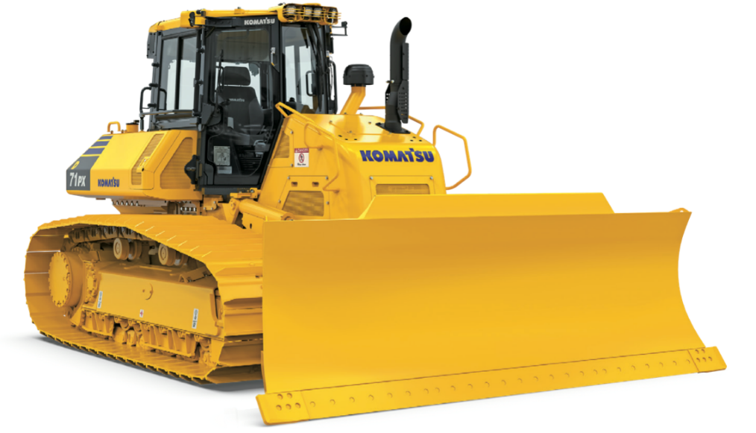
Hình 1.1 Máy ủi Komatsu D71EX
Khác với các dòng máy ủi truyền thống sử dụng điều khiển cơ khí máy ủi Komatsu hiện đại tích hợp hệ thống thủy lực với độ chính xác cao, cho phép người vận hành điều khiển lưỡi ủi và bộ xới một cách nhẹ nhàng nhưng cực kỳ mạnh mẽ. Điểm đặc trưng làm nên thương hiệu Komatsu chính là sự kết hợp giữa hiệu suất cơ học và khả năng tiết kiệm nhiên liệu thông qua việc kiểm soát tối ưu lưu lượng dầu. Hệ thống này không chỉ đảm bảo khả năng đào, ủi, san lấp trong những điều kiện địa chất phức tạp nhất mà còn tích hợp các van an toàn hệ thống lọc và làm mát hiện đại để duy trì sự ổn định nhiệt độ và áp suất giúp máy có thể vận hành liên tục trong nhiều giờ mà không giảm hiệu suất.

1.2. Tình hình sử dụng máy ủi Komatsu trong nước
Tại Việt Nam máy ủi Komatsu từ lâu đã chiếm giữ thị phần áp đảo và được coi là "tiêu chuẩn vàng" trong các dự án trọng điểm quốc gia như đường cao tốc Bắc - Nam, các công trường khai thác than tại Quảng Ninh hay các dự án thủy điện lớn. Tuy nhiên tình hình khai thác và nghiên cứu hệ thống thủy lực trong nước vẫn còn tồn tại một số hạn chế nhất định. Đa số các đơn vị thi công vẫn sử dụng các dòng máy cũ (bãi) đã qua sử dụng từ nước ngoài dẫn đến việc hệ thống thủy lực thường xuyên bị xuống cấp, rò rỉ hoặc đã qua sửa chữa không đúng tiêu chuẩn kỹ thuật.
Về mặt nghiên cứu và đào tạo mặc dù các trường đại học kỹ thuật đã chú trọng vào việc giảng dạy về truyền động thủy khí, nhưng việc tiếp cận với các tài liệu kỹ thuật chuyên sâu và thiết bị chẩn đoán hiện đại của Komatsu vẫn còn khó khăn. Công tác sửa chữa hiện nay phần lớn dựa vào kinh nghiệm thực tế của thợ lành nghề, thiếu sự hỗ trợ từ các thiết bị đo kiểm áp suất và lưu lượng chuyên dụng. Do đó, nhu cầu về một đội ngũ kỹ sư có khả năng phân tích sâu về sơ đồ mạch, nắm vững nguyên lý điều khiển cảm biến tải và có kỹ năng chẩn đoán lỗi bằng máy tính đang trở nên vô cùng cấp thiết để đảm bảo tính kinh tế và kỹ thuật cho các doanh nghiệp xây dựng tại Việt Nam.

1.3. Tình hình sử dụng máy ủi Komatsu nước ngoài
Trên thế giới ngành máy công trình đang chứng kiến sự bùng nổ của các công nghệ điều khiển thông minh và tự động hóa. Các tập đoàn lớn như Komatsu (Nhật Bản), Caterpillar (Mỹ) hay Liebherr (Đức) không ngừng cải tiến hệ thống thủy lực để đạt đến sự tối ưu về hiệu suất. Xu hướng chủ đạo hiện nay là chuyển dịch từ hệ thống thủy lực điều khiển cơ - thủy lực sang điện - thủy lực (Electro-hydraulics), cho phép tích hợp sâu với các hệ thống định vị vệ tinh GPS và bản đồ số 3D để máy ủi có thể tự động hóa thao tác san lấp với độ chính xác đến từng milimet.
Đặc biệt Komatsu đang dẫn đầu với các thế hệ máy "Intelligent Machine Control" (iMC), nơi hệ thống thủy lực không chỉ phản ứng theo thao tác của người lái mà còn tự động điều chỉnh lưỡi ủi dựa trên dữ liệu tải trọng thực tế để tránh quá tải và trượt xích. Bên cạnh đó việc áp dụng các tiêu chuẩn khí thải khắt khe (Tier 4, Stage V) đã thúc đẩy các nghiên cứu về hệ thống thủy lực "lai" (Hybrid) và hệ thống thủy lực hiệu suất cao nhằm cắt giảm tiêu hao năng lượng và bảo vệ môi trường toàn cầu.

2. CẤU TẠO, NGUYÊN LÝ HỆ THỐNG THỦY LỰC MÁY ỦI KOMATSU

2.1. Hệ thống động lực
Đây là hệ thống đóng vai trò hết sức quan trọng trên máy ủi, có nhiệm vụ truyền tải công suất từ trục khuỷu động cơ thành momen và tốc độ có ích cho máy ủi , tạo ra lực kéo cần thiết để máy ủi thực hiện các chuyển động.
Bảng 2.1 Thông số máy ủi Komatsu D65A
STT | Tên gọi | Giá trị | Đơn vị
1 | Động cơ | Cumins
2 | Mã hiệu | NH220 – CI – F
3 | Nhiên liệu dùng cho động cơ | Diezen
4 | Công suất thiết kế | 140 | HP
5 | Hành trình xy lanh đường kính | 130,2 x 152 | mm
6 | Thể tích làm việc | 12170 | Cc
7 | Kích thước chiều rộng | 930 | mm
8 | Kích thước chiều cao | 2514 | mm
Trên máy xới KOMATSU động cơ điezen 4 kỳ, mã hiệu động cơ NH220 - CI -F bao gồm 6 xy lanh, bộ phận làm mát bằng nước, hệ thống phun tự nhiên điezen trực tiếp, thể tích làm việc là 12170 (CC), hành trình làm việc của xy lanh chính là 130,2 mm, đường kính xy lanh là 152 (mm), tốc độ động cơ là 1850 V/ph.
Hình thức bên ngoài của động cơ có: kích thước chiều dài 1573 mm, công suất phát ra từ bánh đà là 140 HP. Nguồn động lực phụ là động cơ điện một chiều với máy phát có hiệu điện thế 24V, cường độ dòng điện 12A. Máy khởi động có hiệu điện thế là 24V công suất 7,5 KW.
Nguồn điện bao gồm có hai bình, mỗi bình có hiệu điện thế là 12V, cường độ dòng điện là 200Ah
Do máy komatsu D65A sử dụng động cơ đốt trong, với tự nhiên vật liệu diezen vì vậy có ưu điểm là: Hiệu suất tương đối cao (17 = 0,18 ÷ 0,3 ) và rất cơ động

2.2. Hệ thống thủy lực

2.2.1 Hệ thống xy lanh
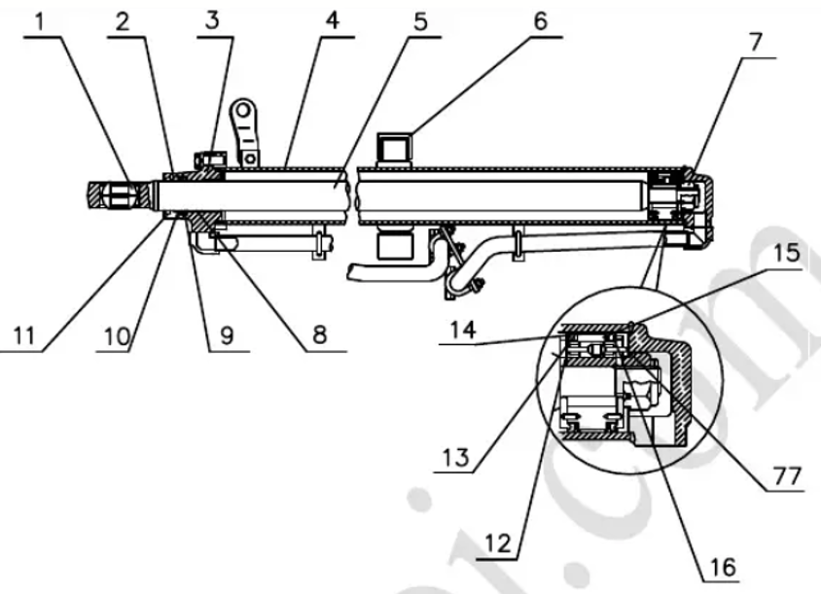
Hình 2.1 Sơ đồ kết cấu xy lanh thủy lực máy ủi Komatsu
Trong đó:
1. Ống lót | 10. Ống lót
2. Nắp đệm | 11. Chắn bụi
3. Đầu xy lanh | 12. Tấm chặn
4. Xy lanh | 13. Phớt làm kín
5. Cán piston | 14. Vòng làm kín piston
6. Ống lót | 15. Piston
7. Đai ốc | 16. Đế van
8. Ống lót | 17. Van của piston
9. Phớt làm kín
- Nguyên lý làm việc
Chúng ta có thể dễ dàng biết được nguyên lý làm việc của xylanh thủy lực, khi dòng chất có áp suất cao được van điều khiển cung cấp vào một trong hai khoang của xy lanh thủy lực thì piston và cán piston sẽ dịch chuyển về phía tương ứng.
Xy lanh thủy lực có nhiệm vụ nâng hạ bộ công tác của máy móc khi làm việc cung cấp khi đang di chuyển không tải, trên xy lanh thủy lực có gắn van piston. Khi cán Piston dịch chuyển đến cuối hành trình, nó có tác dụng làm giảm áp suất dầu được cung cấp từ bơm dầu thủy lực và giữ cho chuyển động của piston chính trong xy lanh thủy lực được êm dịu.

2.2.2 Van điều khiển lưỡi ủi
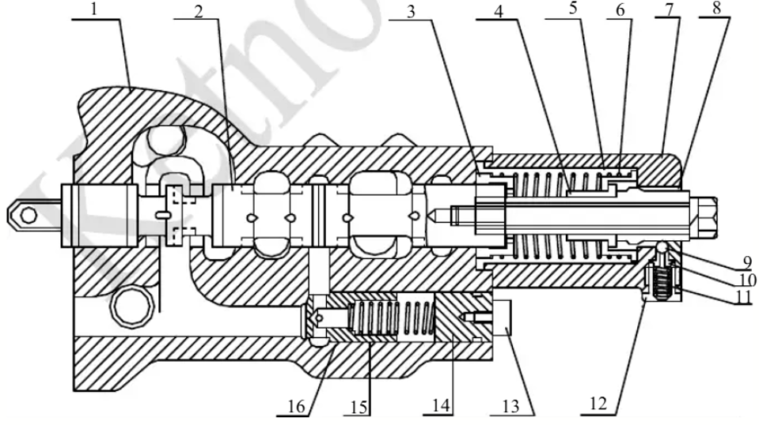
Hình 2.2 Kết cấu van điều khiển lưỡi ủi

Trong đó:
1. Vỏ | 9. Bi hãm
2. Ống lót | 10. Ống dẫn hướng
3. Tấm chặn | 11. Lò xo
4. Vành tỳ | 12. Chốt
5. Tấm chặn | 13. Đĩa van một chiều
6. Lò xo | 14. Đế van một chiều
7. Nắp | 15. Lò xo
8. Hãm | 16. Van một chiều (van khóa)
Cấu tạo van điều khiển là piston được đặt trong vỏ của bộ phận phân phối và điều khiển tịnh tiến qualại nhờ nhờ lực trực tiếp của tay người thợ lái thông qua cần đẩy. Đầu còn lại của piston được bố trí lò xo số (6) sao cho khi piston di chuyển qua phải hoặc qua trái thì lò xo đều bị nén, cơ cấu van bị khoá hãm số (9) có tác dụng giữ cho piston không di chuyển khỏi không tác dụng vào piston, trên thân van phân phối còn bố trí van một chiều trên đường dầu cao áp. Van điều khiển bộ công tác bao gồm có 6 cửa và 3 vị trí (vị trí I. II. III)
Nhiệm vụ dùng để điều khiển dòng chất lỏng là dầu thuỷ lực cung cấp cho quá trình hoạt động của xi lanh thuỷ lực nhằm nâng, hạ và giữ nguyên trạng thái cần thiết của bộ công tác trong quá trình di chuyển không tải và quá trình làm việc của máy ủi.
Trong trường hợp không tải thì van điều khiển số (4) ở vị trí I và vị trí III bị đóng lại và vị trí II ở chế độ làm việc này. Lúc này van điều khiển số (4) ở vị trí trung gian.

2.2.3 Bơm thủy lực máy ủi Komatsu
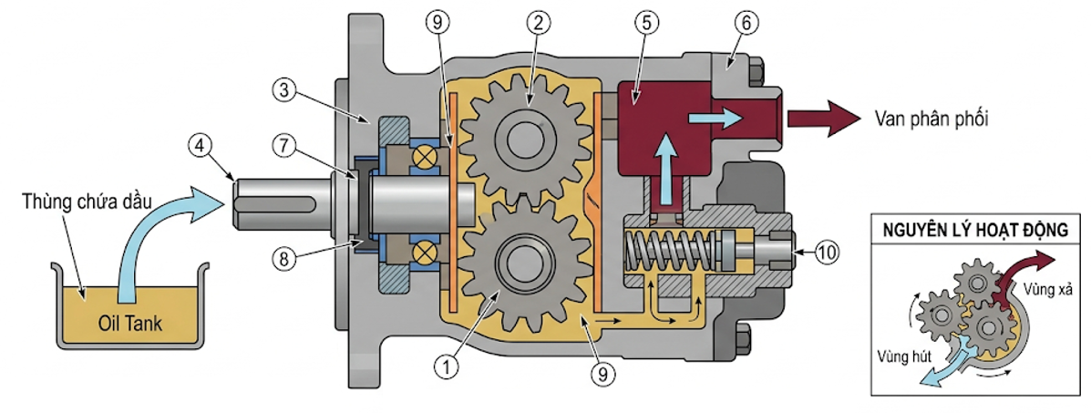
Hình 2.3 Sơ đồ cấu tạo bơm thủy lực bánh răng ăn khớp ngoài máy ủi
- Bánh răng chủ động: Nhân công suất từ trục động cơ
- Bánh răng bị động: Được dẫn động bởi bánh răng chủ động
- Vỏ bơm: Thân chính bên ngoài bơm
- Trục bơm: Truyền công suất từ nguồn bên ngoài
- Cửa hút: Hút dầu từ bể dầu
- Cửa xả: Dầu áp suất cao đi ra từ hệ thống về bể dầu
- Phớt chặn dầu: Ngăn rò rỉ
- Vòng bi: Giảm ma sát, đỡ các trục
- Tấm chêm: Giảm mài mòn
- Van an toàn: Xả dầu quá áp về bể
Nguyên lý hoạt động của bơm bánh răng ăn khớp ngoài trên máy ủi Komatsu D65 dựa trên cơ chế thay đổi thể tích tuần hoàn. Khi động cơ truyền lực làm bánh răng chủ động quay, nó kéo theo bánh răng bị động quay ngược chiều. Tại cửa hút, các rãnh răng dần tách khỏi khớp làm tăng thể tích cục bộ, tạo ra độ chân không để hút dầu thủy lực từ thùng chứa lấp đầy vào khoảng trống. Lượng dầu này sau đó bị các rãnh răng và vỏ bơm giữ lại thành các buồng kín, luân chuyển dọc theo chu vi mặt trong vỏ bơm để đi từ khoang hút sang khoang xả. Khi đến cửa xả, các bánh răng cắn khớp trở lại làm thể tích đột ngột thu hẹp, sinh ra áp suất cao ép toàn bộ khối dầu thoát ra ngoài để đi tới các van phân phối. Do bơm bánh răng tạo ra lưu lượng cố định sau mỗi vòng quay, hệ thống luôn phải tích hợp van an toàn ở đầu ra nhằm tự động xả bớt dầu về thùng chứa khi hệ thống gặp tình trạng quá tải, giúp bảo vệ cụm bơm và đường ống khỏi nguy cơ nứt vỡ do quá áp.

3. KẾT LUẬN
Hệ thống thủy lực là một trong những thành phần cốt lõi và quan trọng nhất, đóng vai trò như "hệ tuần hoàn và cơ bắp" trên máy ủi Komatsu. Sự vận hành ổn định, chính xác của hệ thống này quyết định trực tiếp đến sức mạnh, năng suất và khả năng làm việc bền bỉ của thiết bị trong các điều kiện khai thác khắc nghiệt.
Qua quá trình nghiên cứu và phân tích trong báo cáo, có thể rút ra những kết luận trọng tâm sau:
Hệ thống là một thể thống nhất, phối hợp nhịp nhàng giữa nguồn cấp năng lượng (bơm thủy lực), trung tâm kiểm soát (hệ thống van điều khiển) và cơ cấu chấp hành (các xy lanh). Nhờ đó, cơ năng từ động cơ diesel được chuyển hóa thành áp năng của dòng dầu và sinh ra lực đẩy/kéo khổng lồ tại lưỡi ủi với độ chính xác cao.
Việc sử dụng các cụm bơm bánh răng ăn khớp ngoài kết hợp với hệ thống van phân phối và van an toàn tiên tiến giúp máy ủi duy trì được lưu lượng và áp suất làm việc tối ưu. Thiết kế này đặc biệt ưu việt trong việc chịu tải nặng, chống lại các cú sốc áp suất và hoạt động bền bỉ trong môi trường nhiều bụi bẩn, rung chấn.
Việc nắm vững nền tảng cấu tạo và bản chất nguyên lý hoạt động của mạch thủy lực không chỉ mang ý nghĩa học thuật. Đây là cơ sở khoa học thiết yếu giúp các kỹ sư, kỹ thuật viên xây dựng quy trình vận hành chuẩn, thực hiện bảo dưỡng định kỳ hiệu quả, cũng như chẩn đoán và khắc phục sự cố hỏng hóc nhanh chóng, góp phần giảm thiểu thời gian chết của máy móc.

